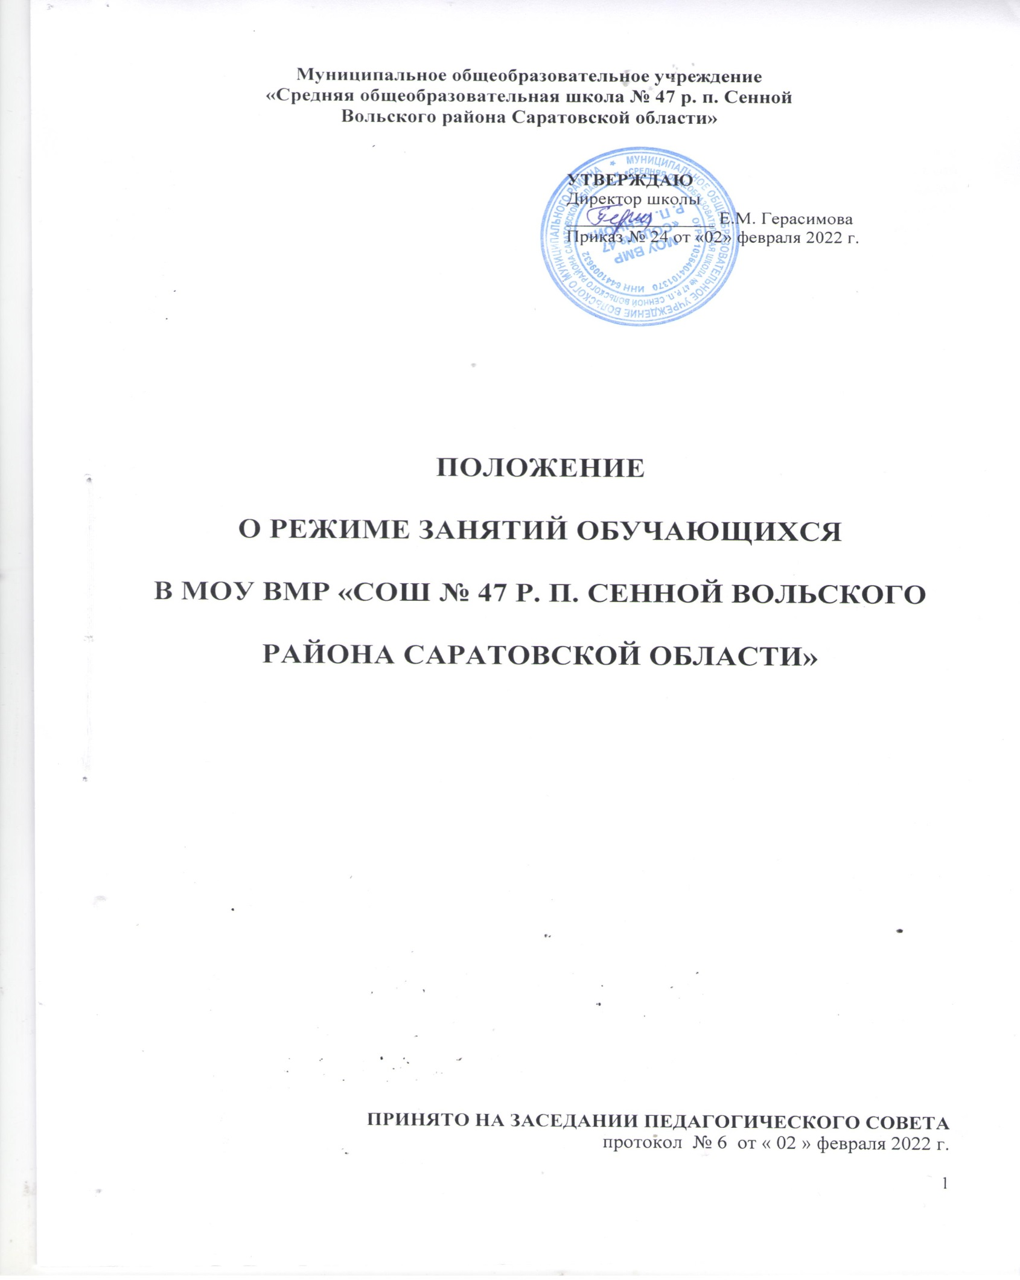

Общие положения

  - Положение о режиме занятий обучающихся муниципального общеобразовательного учреждения Вольского муниципального района «Средняя общеобразовательная школа № 47 р. п. Сенной Вольского района Саратовской области» (далее - Положение) разработано в соответствии с Федеральным законом от 24.07.1998 г. № 124-ФЗ «Об основных гарантиях прав ребенка в Российской Федерации» , Федеральным законом от 29.12.2012 г. № 273 – ФЗ «Об образовании в Российской Федерации», Постановлением Главного государственного санитарного врача Российской Федерации от 28.09.2020 года № 28 «Об утверждении санитарных правил СП 2.4.3648-20 «Санитарно-эпидемиологические требования к организациям воспитания и обучения, отдыха и оздоровления детей и молодежи», Санитарно-эпидемиологическими правилами СП 3.1/2.4.3598-20 «Санитарно -эпидемиологические требования к устройству, содержанию и организации работы образовательных организаций и других объектов социальной инфраструктуры для детей и молодёжи в условиях распространения новой коронавирусной инфекции (COVID-19)», Приказом Минпросвещения России от 28.08.2020 года «Об утверждении порядка организации и осуществления образовательной деятельности по основным общеобразовательным программам- образовательным программам начального общего, основного общего и среднего общего образования», уставом, Правилами внутреннего трудового распорядка для работников муниципального общеобразовательного учреждения Вольского муниципального района «Средняя общеобразовательная школа № 47 р. п. Сенной Вольского района Саратовской области» (далее – Школа).
  - Настоящее Положение разработано в целях организации учебно - воспитательного процесса в соответствии с нормативно-правовыми документами и обеспечения конституционных прав обучающихся на образование и здоровьесбережение, и регламентирует функционирование Школы в период образовательного процесса, каникул, летнего отдыха и оздоровления обучающихся, а также график посещения Школы участниками образовательного процесса и иными лицами.
  - Режим работы Школы принимается педагогическим советом Школы и утверждается приказом директора в начале учебного года.

Режим работы Школы во время организации образовательного процесса

  - Организация образовательного процесса в Школе регламентируется учебным планом, календарным учебным графиком, расписанием занятий, расписанием звонков.
  - Учебный год начинается 1 сентября. В случае если этот день приходится на выходной день, то учебный год начинается в первый, следующий за ним, рабочий день.
  - Продолжительность учебного года в 1-х классах составляет 33 недели, во 2-х – 4х классах – 34 недели, 5 - 11-х классах – 35 недель.
  - Учебный год для обучающихся по образовательным программам начального и основного общего образования делится на четыре четверти, для обучающихся по программам среднего общего образования – на два полугодия.
  - Продолжительность каникул в течение учебного года составляет не менее 30 календарных дней, в летний период – не менее 8 недель, и регулируется ежегодно календарным учебным графиком. Для обучающихся 1-х классов устанавливаются дополнительные каникулы в феврале месяце (7 календарных дней).
  - Продолжительность учебной недели в 1 – 11 классах составляет 5 дней, суббота и воскресенье – выходные дни. Решение принимается педагогическим советом с учетом мнения родителей (законных представителей) обучающихся.
  - Учебные занятия организуются в одну смену.
  - Внеурочная деятельность организуется не менее, чем через 45 минут после окончания учебных занятий.
  - Начало учебных занятий – 8.00 часов.
Продолжительность урока составляет 40 минут, для детей с ОВЗ, детей-инвалидов-40 минут, за исключением подготовительных, 1-х классов, предусматривающий ступенчатый режим работы.
  - Обучение в 1-ых классах осуществляется с соблюдением следующих дополнительных требований:
- учебные занятия проводятся по 5-дневной учебной неделе и только в первую смену;
- использование «ступенчатого» режима обучения в первом полугодии (в сентябре, октябре – по 3 урока в день по 35 минут каждый, в ноябре-декабре – по 4 урока по 35 минут каждый; январь-май – продолжительность занятий не должна превышать 4 уроков
и 1 день в неделю – не более 5 уроков за счет урока физической культуры по 40 минут каждый;
- проведение в середине учебного дня динамической паузы продолжительностью не менее 40 минут;
- обучение проводится без балльного оценивания занятий обучающихся и домашних заданий;
  - Продолжительность занятий
-для обучающихся 2-4 классов – не более 5 уроков и один раз в неделю за счет урока физкультуры;
- для обучающихся 5-6 классов – не более 6 уроков;
- для обучающихся 7-11 классов – не более 7 уроков.
  - Продолжительность перемен между уроками составляет не менее 10 минут. С целью организации горячего питания продолжительность перемен после 2, 3 уроков увеличена до 20 минут.
  - Перед началом каждого урока подается звонок. Классные руководители и педагоги во время уроков и перемен несут ответственность за жизнь и здоровье детей на всех уроках и переменах.
2.14.Ежедневно осуществляется "утренний фильтр" при входе в здание с обязательной термометрией с целью выявления и недопущения лиц с признаками респираторных заболеваний с использованием всех входов в здание и недопущением скопления обучающихся при входе с занесением данных в журнал термометрии в отношении лиц с температурой тела 37,1 и выше в целях учета при проведении противоэпидемических мероприятий.
2.15. В течении учебного дня проводится мониторинг соблюдения учащимися школы требований по профилактике распространения инфекций, включая организацию регулярного проветривания учебных кабинетов, соблюдения питьевого режима, наличия дезинфицирующих средств в учебных кабинетах и своевременной санитарной уборки помещений школы техническим персоналом.
2.16. За каждым классом приказом директора закрепляется отдельный учебный кабинет, в котором дети обучаются по всем предметам, за исключением занятий, требующих специального оборудования (в том числе физическая культура, изобразительное искусство, трудовое обучение, технология, физика, химия).
2.17. Школой осуществляться работа по специально разработанному расписанию (графику) уроков, перемен, составленному с целью минимизации контактов обучающихся (в том числе сокращения их количества во время проведения термометрии, приема пищи в столовой). Запрещается проведение массовых мероприятий с участием различных групп лиц, а также массовых мероприятий с привлечением лиц из иных организаций до отмены ограничительных мероприятий.
2.18.Учебная нагрузка обучающихся не должна превышать норм предельно допускаемых нагрузок, установленных санитарными нормами и правилами. Время, отведенное на внеурочную деятельность при реализации ФГОС, не учитывается при определении максимальной допустимой нагрузки обучающихся.
При проведении занятий по иностранным языкам, технологии, информатике, физике и химии для проведения лабораторных работ, и практикумов в 5 – 11 классах, по физической культуре в 10 – 11 классах допускается деление класса на группы
  - Время начала работы каждого учителя – за 15 минут до начала своего первого урока (правила внутреннего трудового распорядка).
  - Организацию образовательного процесса обеспечивают учителя, педагоги и другие работники в соответствии с перечнем обязанностей, установленных должностными инструкциями.
  - Учителям категорически запрещается впускать в класс посторонних лиц без предварительного разрешения директора Школы, а в случае его отсутствия – заместителя директора.
  - Пропускной режим в Школе осуществляет сотрудник охранной организации. Работники, обучающиеся пропускаются в Школу без предъявления каких-либо документов. Родители (законные представители) обучающихся, бывшие выпускники, иные лица в обязательном порядке предъявляют удостоверяющие личность документы и регистрируются в журнале посетителей.
  - Контроль за соблюдением пропускного режима в Школе осуществляет администрация Школы. В Школу категорически запрещается впускать посторонних (иных) лиц без предварительного разрешения. К иным лицам относятся лица, не являющиеся участниками образовательного процесса.
  - Учителям не разрешается самовольно менять расписание занятий.
  - Педагогам категорически запрещается вести прием родителей (законных представителей) во время уроков. Встречи педагогов и родителей, обучающихся (законных представителей) осуществляются на переменах или вне уроков педагога по предварительной договоренности.
  - Прием родителей (законных представителей) директором Школы осуществляется по графику.
  - Учителям категорически запрещается отпускать учеников с уроков на различные мероприятия (репетиции, соревнования и т.п.) без разрешения администрации Школы.
  - Учителям запрещается удаление обучающихся из класса, моральное или физическое воздействие на обучающихся.
2.26. Изменения в расписание занятий разрешается вносить только по письменному заявлению учителя с разрешения директора или лица, его замещающего. Категорически запрещается производить замену уроков по договоренности между учителями без разрешения администрации Школы.
2.27 Питание обучающихся в столовой осуществляется в соответствии с графиком, утвержденным приказом директора ежегодно.
  - Классные руководители 1 – 4-х классов осуществляют сопровождение обучающихся в столовую и по окончании последнего урока в гардероб. Классные руководители 1 – 11 классов во время питания школьников находятся в столовой, поддерживая порядок и обеспечивают соблюдение гигиенических правил обучающимися во время приема пищи.
  - Воспитательная работа регламентируется расписанием работы кружков, секций, детских общественных объединений, а также циклограммой воспитательных мероприятий, утвержденных приказом директора.
  - Проведение экскурсий, походов, выходов с детьми на внеклассные мероприятия за пределы Школы разрешается только с письменного согласия родителей (законных представителей) обучающихся и после издания соответствующего приказа директора. Ответственность за жизнь и здоровье детей при проведении подобных мероприятий несет педагог, который назначен приказом директора.
  - Расписание уроков строится с учетом хода дневной и недельной кривой умственной работоспособности обучающихся.
  - В целях профилактики утомления, нарушения осанки, зрения обучающихся проводятся на уроках физкультурные минутки и гимнастика для глаз при обучении письму, чтению, математике.
  - В соответствии с циклограммой воспитательных мероприятий для обучающихся 1 - 11-х классов в режиме пятидневной учебной недели в выходные дни могут проводиться мероприятия только по согласованию с родителями (законными представителями) обучающихся.
  - Все воспитательные мероприятия проводятся в присутствии педагогов, классных руководителей.
  - Контроль за соблюдением режима работы Школы всеми участниками образовательного процесса осуществляют заместители директора:
- обучающихся и педагогических работников – заместитель директора по УВР, курирующий учебную работу;
- обучающихся и педагогических работников во II половине дня – заместитель директора по ВР, курирующий воспитательную работу;
- обслуживающего персонала – специалист по административно – хозяйственному обеспечению.

Режим работы Школы в каникулы

  - Рабочий день педагогического персонала в дни каникул начинается с 8.30 часов.
  - Педагогический персонал работает согласно утвержденному плану работы, графиками работ с указанием видов деятельности, которую будет выполнять педагог на каникулах. В этот период он может привлекаться к педагогической, методической, организационной работе, связанной с реализацией образовательной программы в пределах установленного ему объема учебной нагрузки (педагогической работы).
  - Работа с обучающимися в период каникул возможна только на добровольных началах и с согласия родителей (законных представителей).

Режим работы Школы в период летнего отдыха и оздоровления обучающихся

  - Летняя кампания проводится с целью оздоровления обучающихся, воспитания у них трудолюбия, любви к окружающей среде, формирования здорового образа жизни и обеспечения занятости детей в летнее время. В период проведения летней кампании в школе функционирует лагерь с дневным пребыванием детей.
  - Организация воспитательного процесса в Учреждении в летний период регламентируется Положением об оздоровительном лагере дневного пребывания детей и приказом директора.
  - Педагогические работники, для которых каникулярный период не совпадает с оплачиваемым отпуском, могут привлекаться к работе в оздоровительных лагерях с дневным пребыванием детей на базе Школы. Режим рабочего времени педагогических работников устанавливается с учетом выполняемой ими работы и определяется правилами внутреннего трудового распорядка, графиками работы, коллективным договором.

Ведение документации

  - Учет посещения обучающимися занятий осуществляется педагогами в журналах, в системе «Дневник.ru».
  - При ведении журналов педагоги руководствуются «Инструкцией по ведению классных журналов».

Режим работы учебно-вспомогательного и обслуживающего персонала

  - Режим работы учебно-вспомогательного и обслуживающего персонала определяется правилами внутреннего распорядка и приказами директора.
  - Родители (законные представители) обучающихся могут проходить для встреч с педагогами, при сопровождении детей в учебный кабинет при разрешении лица, осуществляющего пропускной режим и предъявлении документов. Прочие посетители Школы ожидают встречи с сотрудниками в фойе.

